文件名 | 反激变压器
编 号 | RAB017-01 | 页码 | １/ ２８
上位文件名 | 变压器・电感线圈设计步骤 | 编号 | RAB017
＜目 次＞

１．基本设计步骤 P 2

１．１ 初期设定 P 2

１．１．１ 动作频率f[kHz] 设定 P 2

１．１．２ 动作输入电压 設定 P 2

１．１．３ 最大输出电流 設定 P 2

１．１．４ 最大二次卷线端输出电压 設定 P 3

１．１．５ 一次电流倾斜率 設定 P 3

１．１．６ 最大导通角设定 P 3

１．１．７ 最大磁束密度 設定 P 4
１．１．８ 卷线电流密度I/S P 4

１．２ 变压器特性设计 P 5

１．２．１ 一次卷线电流峰值电流算出 P 5

１．２．２ 一次／二次卷线比算出 P 5

１．２．３ 一次卷线电感量算出 P 5
１．３ 变压器构造设计 P 6
１．３．１ 一次卷线实效电流 算出 P 6
１．３．２ 二次卷线实效电流 算出 P 7

１．３．３ 卷线构造・磁芯尺寸・形状・气隙宽选择 P 8
１．３．３．１ 暂时决定磁芯形状・尺寸・材料 P 11
１．３．３．２ 算出气隙宽（Al_value）一次侧卷线卷数・线径 P 13
１．３．３．３ 磁芯损失 算出 P 16
１．３．３．４ 算出二次侧卷线卷数・线径 P 16
１．４ 半导体元器件耐压 算出 P 17
１．４．１ 开关元器件耐压 P 17
１．４．２ 整流元器件耐压 P 18

２．应用设计例 P 18
２．１ 初期设定 P 19
２．１．１ 最大二次卷线端输出电压设定 P 19
２．１．２ 动作输入电压设定 P 19
２．１．３ 最大输出电流 设定 P 20
２．１．４ 动作频率 設定 P 20
２．２ 变压器特性・构造设计／检证 P 20
２．２．１ 变压器卷线比设计 P 20
２．２．２ 变压器卷线构造设计 P 21
２．２．３ 二次输出卷线线径・卷线 設計 P 21
２．２．４ 气隙宽 设计／磁束密度检证 P 23
２．２．５ 磁芯损失 检证 P 24
２．２．６ 二次输出卷线 检证 P 25
２．２．７ 一次侧输入卷线线径・卷数 设计 P 26
２．２．８ Vcc卷线／屏蔽卷线线径・卷数 設計 P 27
２．３ 设计结果 P 28
改訂履歴
REV | 年月日 |  | 内容 |  | 作成 |  | 承認
1 | 2002.10.25 |  | 新規作成 |  | 征矢 |  | 伏見
文件名 |  | 反激变压器
编 号 |  | RAB017-01 |  | 页码 |  | ２/ ２８
１．基本设计步骤

１．基本设计步骤

适应于变压器尺寸中有余量的情况下。能够设计在效率、噪音等方面最合适的变压器。

１．１ 初期设定（基本设计步骤）

在初期设定前设定以下的参数。

动作频率f[kHz] | 动作输入电压
最大输出电流 | 最大二次卷线输出电压V_{N2max}[V]
一次电流倾斜率K | 最大导通角α_{max}
最大磁束密度B_{max}[mT] | 卷线电流密度I/S[A/mm²]

１．１．１ 动作频率f[kHz] 设定（基本设计步骤－初期设定）

一般为从50kHz到75kHz。

动作频率上升的话，磁束密度将会出现余量、因此可以减少磁芯的尺寸。相反，动作频率下降的话，可以减少开关元器件、整流元器件的损失。
对于磁芯的损失、不能说是在哪一方面变动。它是因总磁束数的降低而减少量和因动作频率上升而增加量。

对于要接受EMI规格适用的产品，不要设定在150kHz（预计余量的话120kHz左右）以上。设定在75ｋHz（预计余量的话65kHz左右）以下的话，更好。

１．１．２ 动作输入电压 设定（基本设计步骤－初期设定）

对于瞬时最低输入电压／连接最低输入电压／最大输入电压的3种类，进行设定。

項目 | 内容
瞬时最低输入电压  V_{inmin1}[V] | 考虑了停电保持的最低DC输入电压。为设计的基准。
连接最低输入电压  V_{inmin2}[V] | 仕样上的最低AC输入电压×1.2倍。用于算出卷线的电流容量。
最大输入电压  V_{inmax}[V] | 仕样上的最大AC输入电压×1.414倍。用于开关元器件／整流元器件的耐电压算出。

１．１．３ 最大输出电流 设定（基本设计步骤－初期设定）

对于过电流保护最大输出电流／连接最大输出电流／峰值最大输出电流（在仕样上有规定的情况下）3种类，进行设定。
另外，在这最大输出电流中需包括对于各自偏差的余量。

文件名 | 反激变压器
编 号 | RAB017-01 | 页码 | ３/ ２８
１．１．３ 最大出力電流 設定

项目 | 内容
过电流保护最大输出电流  I_{o max1}[A] | 考虑了偏差的最大电流×余量1.1～1.2。
连接最大输出电流  I_{o max2}[A] | 定格输出电流×余量1.1～1.2。为设计的基准。但是，在有峰值最大电流的情况下，只将峰值最大电流作为设计基准使用。连接最大电流只用于算出卷线的电流容量。
峰值最大输出电流  I _{o peak}[A] | 峰值最大电流×余量1.1～1.2。为设计的基准。

１．１．４ 最大二次卷线端输出电压 设定（基本设计步骤－初期设定）

用以下公式算出。

最大二次卷线端输出电压V_{N2max}[V]＝接插件端输出电压＋线间损失0.1～0.5V＋整流元器件Vf 0.4～0.6V

- 在有输出电压可变的情况下，根据客户要求仕样的内容不同，适用的范围而各不相同。（使用率条件是定格时和同样的缓和？还是保证到异常时的动作为止等？）。

客先要求仕样 | 内容
只保证输出电压  ※只在装置试验时电压可变的情况下。 | 磁芯用最大输出电压来设计。  卷线是用定格输出电压来设计。
保证所有的性能  ※在实使用条件下恒常的电压可变的情况下。 | 磁芯、卷线都有最大输出电压来设计。

１．１．５ 一次电流倾斜率 设定（基本设计步骤－初期设定）

I1a I1b

図１－１ 一次电流波形
输入电压，瞬时最低动作电压、输出电流，在过电流保护最大输出电流／连接最大输出电流／峰值最大输出电流的任意一个最大输出电流的条件下，设定图1－１的一次电流波形的倾斜率。K的设定公式如下。
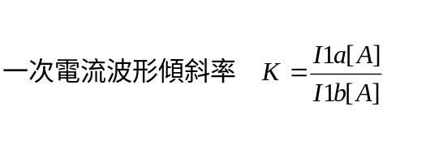
作为目标，设定到0.5～0.6，兼顾到之后的其它特性，作最适当的变更。
设计的要点：
- 在控制开关元器件的损失时，将一次电流波形靠近矩形波会比较好。但是，由于电感量上升，变压器的形状将会变大。

１．１．６ 最大导通角设定（基本设计步骤－初期设定）

一般设定为0.45～0.65。

文件名 | 反激变压器フライバックトランス
编 号 | RAB017-01 | 页码 | ４/ ２８

１．１．６最大導通角設定
设计的要点：
・单一输入的情况下设定为0.45、普遍输入的情况下设定为0.65左右。
- 最大导通角的设定，对开关元器件、整流元器件施加耐压方面会造成影响，因此要进行适当的设定。加宽最大导通角的话，开关元器件的耐压将会上升，缩小最大寻通角的话，整流元器件的耐压将会上升。
- 设定到考虑了控制IC保证的最大导通角（外部设定时，其设定值）的偏差的最小值×0.9以下。

１．１．７ 最大磁束密度 設定（基本設計步骤－初期設定）

设定为磁芯的产品目录上所记载的饱和磁束密度×0.8～0.9。

图１－２中表示了TDK制的磁珠磁芯PC44的B-H曲线图。
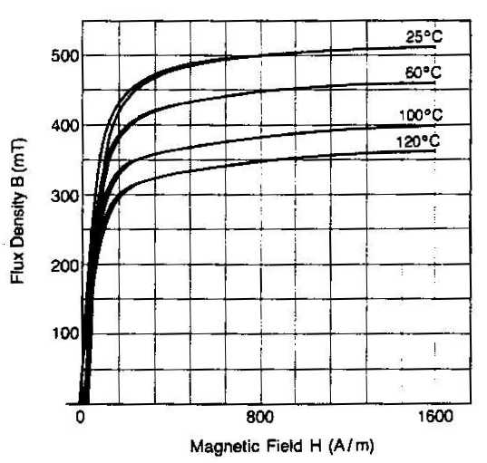
図１－２ PC44 B-Hカーブ温度特性
磁芯的磁束密度B[T]，如图１－２所示，与起磁力H[A/m]成比例，增加。另外，当B达到一定的值时，在那基础上，即使增加H，B也不会增加。在此磁束饱和状态下，不仅仅达不到作为变压器的机能，还有开关FET破损的危险性，因此磁芯绝对必须在此饱和磁束密度以下来使用。

另外，从产品目录上引用数据时，需要在符合使用条件的温度下选择饱和磁束密度，因此请注意。

※磁珠的饱和磁束密度是根据温度而变动。在TDK制PC44的120℃下的饱和磁束密度，将降低到25℃时的值的68.6％。因此，如果在25℃的条件下设计的话，有可能发生实使用时的障碍。

１．１．８ 卷线电流密度I/S （基本設計手順－初期設定）

一般在自然空冷下设定最大5[A/mm²]、強制空冷下设定最大7[A/mm²]。

卷线电流密度对卷线的温度上升有一定影响，因此一定要考虑冷却条件、使用温度范围、变压器构造等，再进行适当的设定。
设计要点：
- 变压器的发热，是根据，根据磁芯损失的铁损和根据卷线损失的铜损来决定的。卷线电流密度虽然是为了推测铜损的一个标准，但是事实上，即使卷线电流密度相同，卷数成倍的话，铜损也将成倍。
- 由卷线的电流密度所求得的卷线断面积，始终做为标准来考虑，最终还是要以卷线的铜损为基准决定线径和卷数。

文件名 | 反激变压器
编 号 | RAB017-01 | 页码 | ５/ ２８
１．２ トランス特性設計

１．２ 变压器特性设计（基本设计步骤）

使用１．１项中设定的初期条件，设计为最合适特性的变压器条件。

１．２．１ 算出一次卷线电流峰值电流（基本设计步骤－变压器特性设计）

求出在变压器的一次卷线中所流出的电流的峰值。作为包含变压器总输出功力P₂[W]瞬时在内的最大值。在输出电流仕样中有设定峰值条件的情况下，用I _{o peak} ×V_{N2max}。另外，多输出的情况下，将各电路的输出功力的总和作为变压器总输出功力。变压器效率一般为0.95る。

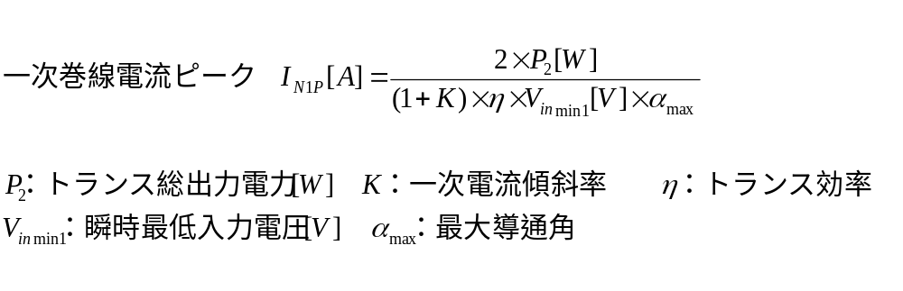

１．２．２ 算出一次／二次卷线比（基本設計步骤－变压器特性设计）

求出一次卷线和二次卷线的比率N₁₂。卷线比根据输出入电压和最大导通角来决定。

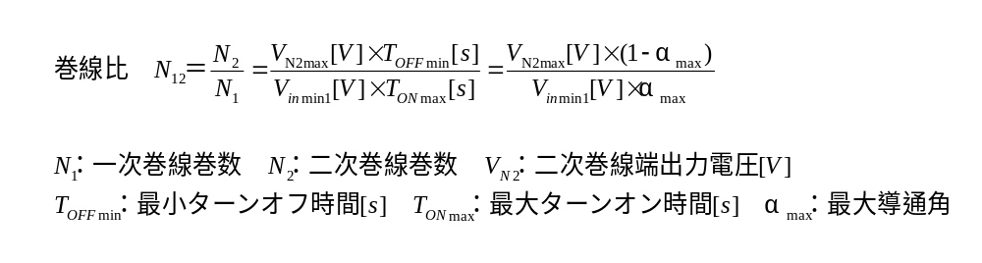

１．２．３ 算出一次卷线电感量（基本設計步骤－变压器特性设计）

求出一次卷线的自己的电感量。

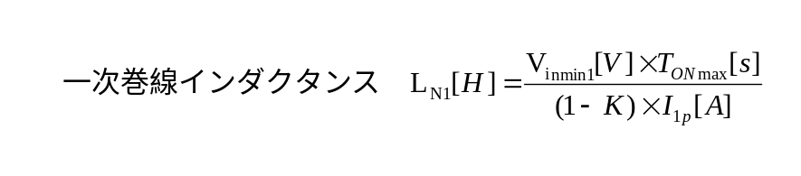

文件名 | 反激变压器
编 号 | RAB017-01 | 页码 | ６/ ２８
１．３ トランス構造設計
１．３ 变压器构造设计

１．３．１ 算出一次卷线实效电流（基本设计步骤－变压器构造设计）
※省略以下的详细计算，可以将直流输入电流的1．6倍作为一次卷线实效电流。

计算出在实使用条件的通常状态下连续流出的最大的一次卷线实效电流I_{N1 TYP RMS}。不用考虑瞬时最低动作输入电压、过电流、峰值最大电流。

首先求出导通角α。

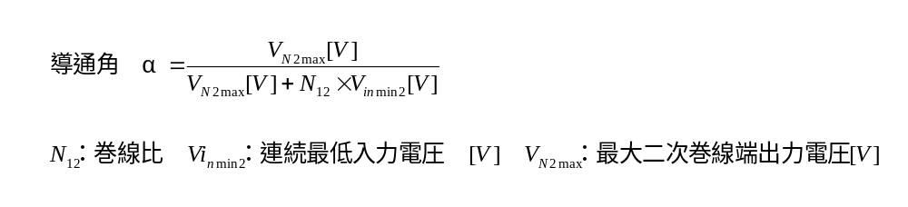

接着用以上所求出的导通角α，求出一次卷线实效电流。

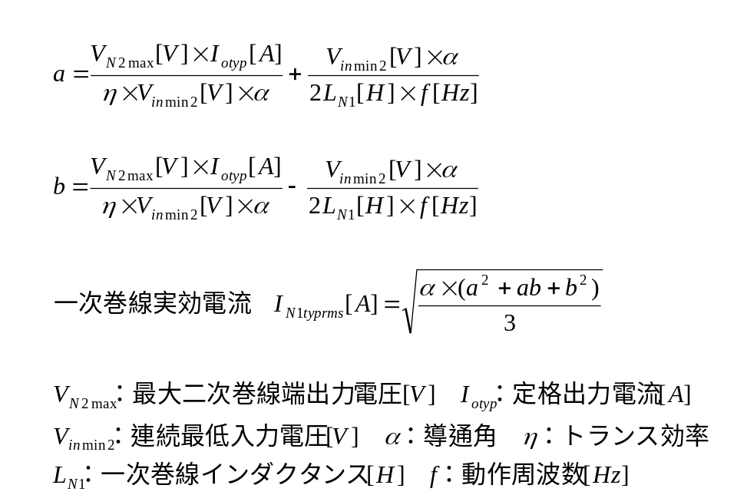

作为标准，从１．１．８项中设定的卷线电流密度I/S[A/mm²]和一次卷线实效电流I_{N1typrms}[A]中，计算出一次卷线断面积S_{N1}[mm²]。

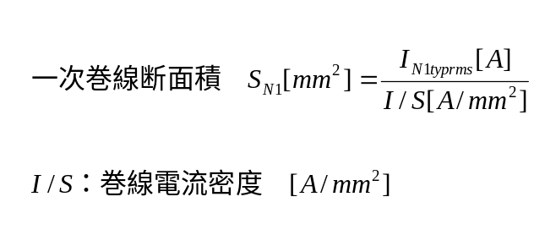

文件名 | 反激变压器
编 号 | RAB017-01 | 页码 | ７/ ２８
１．３．２ 二次巻線実効電流 算出
１．３．２ 算出 二次卷线实效电流（基本設計步骤－变压器构造设计）
※可以省略以下的详细计算，将直流输出电流的1．4倍作为二次卷线实效电流。

在实使用条件的通常驻机构状态下，用在１．３．１项中算出的导通角α、一次卷线实效电流IN1typrms[A]，算出连续流出的最大的二次卷线实效电流。

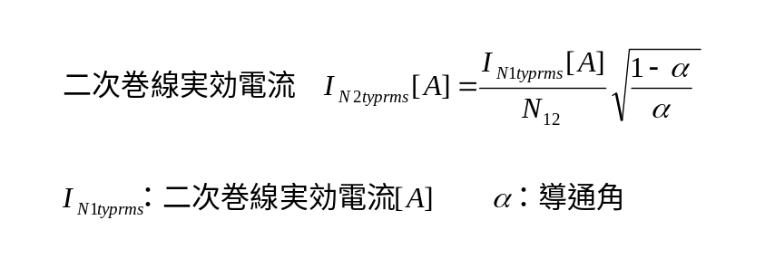
※多输出变压器的情况下，将N₁₂替换为与各自的二次卷线和一次卷的卷线比，进行计算，另外在所求得的I_{N2typrms}中加上对于全功力的其电路输出功力的比率。

作为标准，从在1．１．８项中设定的卷线电流密度I/S[A/mm²]与二次卷线实效电流I_{N2typrms}[A]中，计算出二次卷线断面积S_{N2}[mm²]。

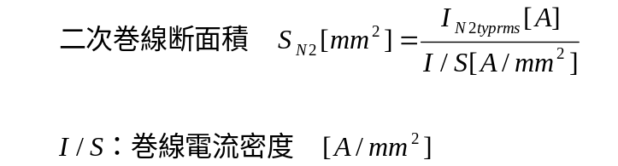

设计要点：
- 变压器的发热，是根据，根据磁芯损失的铁损和根据卷线损失的铜损来决定的。卷线电流密度虽然是为了推测铜损的一个标准，但是事实上，即使卷线电流密度相同，卷数成倍的话，铜损也将成倍。
由卷线的电流密度所求得的卷线断面积，始终做为标准来考虑，最终还是要以卷线的铜损为基准决定线径和卷数。

文件名 | 反激变压器
编 号 | RAB017-01 | 页码 | ８/ ２８

１．３．３ 巻線構造・コアサイズ・形状・ギャップ幅選択

１．３．３ 选择卷线构造・磁芯尺寸・形状・气隙宽（基本設計步骤－变压器构造设计）

以下，表示出代表性的变压器构造和其特征。

N1-2巻線 ・
2UEW電線 N2巻線 二次出力
一次主卷线 ・ 2UEW電線 巻線
（系列卷） N1-1巻線
2UEW電線
・

N3巻線
Vcc卷线 ２UEW巻線
・

サイドバリアテープ

N3
N1-2
N2
N1-1

※所有的卷线，最理想的是在1层或2层之间不留间隔的卷完。N1、N2将会影响结合。N3较密的话，对放射噪音的控制有很好的效果。

图１－３ 卷线构造１：标准

图１－３为标准的构造。由于一次―二次卷线间的磁气结合度较好，可以较低的控制施加于变压器周边的半导体元器件的雷击电压。另外，由于变压器的磁芯与各卷线的绝缘距离充分，磁芯在一次侧／二次侧的任意边都可以处理，变压器周边的部品配置自由度也很高。
设计要点：端空胶带的标准宽和减低规定（60950）
・端空胶带的宽是以 输入AC120V 2.5mm、输入AC240V 3.2mm、输入DC380V（PFC） 4.5mm为标准的。
・从卷线的开始部分到绕PIN脚之间，与其它卷线的绝缘距离不足，因此需要在这部分套上绝缘套管或贴交叉胶带来确保绝缘距离。
・如果不能确保端空胶带的宽度时，使用根据CTI保证的两端胶带的轻减规定。60950规格时，绝缘套管，两端胶带中使用CTI600的情况下，可以为两端胶带宽度的本来的1/2。寺岡制作所的胶带有接受CTI600的认定。但是，两端胶带与骨架的接触面将会有问题，因此，骨架的边框与必须贴胶带。

N1-2巻線 ・
2UEW電線 N2巻線 二次出力
一次主巻線 ・ 3層絶縁電線 巻線
（系列卷） N1-1巻線
2UEW電線
・

N3巻線
Vcc巻線 ２UEW巻線
・

N3
N1-2
N2
N1-1

※二次卷线，以出口线为基本。

図１－４ 卷线构造２：标准

文件名 | 反激变压器
编 号 | RAB017-01 | 页码 | ９/ ２８

１．３．３ 巻線構造・コアサイズ・形状・ギャップ幅選択

图１－４为二次侧中使用3层绝缘电线的标准构造。由于此构造可以不要端空胶带。
三层绝缘电线使用于需要卷数较少，较粗的卷线断面积的卷线中比较有效。相反，适用于卷数较多的卷线的话，会由于三层绝缘皮膜的厚度而减小断面积，因此需要注意。因此，通常使用于二次侧卷线。
二次侧卷线中使用三层绝缘电线时，如上述所说可以省略端空胶带，但是作为其代替，一般的磁芯形状中，磁芯与一次卷线的绝缘距离将会极端的变短，因此磁芯将会作为一次侧处理。另外，这种情况下，由于二次侧的卷线绕脚部与磁芯的绝缘距离不足，因此需要将二次侧的卷线作为出口线。
设计的要点：出口线的固定方法（60950）
- 出口线，将2根以上的电线扭在一起，需要将各自的线固定于2个以上的实装孔。扭转也有对于噪音的配置考虑，还有以适合以下安全规格要求为目的。根据IEC60950 4.3.9项，「机器为下叙构造：在类似于电线、螺丝、螺母、五金底座等这些东西松动或从指定位置离位等的情况下，通过附加绝缘或强化绝缘的沿面距离及空间距离不能为2.9项中所指定距离以下的值。」，出品线的上锡移位的情况下，一次―二次的绝缘距离不足为NG。但是，也有写着「在其它2部位有固定时，其同样的松动不需要考虑」。前述的方法是，用扭转的方式将多数电线看作是1根电线，另外，将各自的卷线固定于各自的实装孔，来满足此条件。但是，在即使卷线的上锡移位，也不担心一次—二次的绝缘距离不足的情况下，（卷线有用胶带固定等）可以不需要以上的对应。

※二次卷线是UEW电线、３层绝缘电线任意一种都可以。

N1-2卷线 ・ N2卷线
2UEW电线 ３层绝缘电线 二次输出
一次主卷线 ・ 卷线
（系列卷） N1-1卷线
2UEW电线
・

N3卷线 ・
Vcc卷线 ２UEW卷线

NS卷线
Vcc卷线 ２UEW卷线..

N1-2
NS
N2
N3
N1-1
- 屏蔽卷线的一端开放，另一端连接输入平滑电容的正极或负极铜箔。（选择铜箔较宽，离变压器较近的。）
※N3，兼顾到屏蔽卷线，因此不要有空隙的进行卷线。

图１－５ 卷线构造３：屏蔽构造

图１－５为因一次－二次卷线间所存在的寄生容量，为了减低噪音传播的构造。面向AC适配器、医疗机器的电源装置等，使用于忌讳噪音的变压器。但是，由于一次－二次卷线间的磁气结合有不少恶化，施加于变压器周边的半导体元器件的电压将有能增加。

文件名 | 反激变压器
编 号 | RAB017-01 | 页码 | １０/ ２８

１．３．３ 巻線構造・コアサイズ・形状・ギャップ幅選択

设计的要点：屏蔽卷线的构造
- 屏蔽卷线是以静电屏蔽为目的而设立的，（电容的原理）因此，尽可能的为面积较大，电阻较少的构造。另外，为了减低对一次－二次卷线间的磁气结合，的影响，尽可能较薄为最理想。
- 屏蔽卷线最好是非常薄的铜箔。在因成本问题不能使用铜箔的情况下,尽可能并列使用多数较细的UEW电线。
- 屏蔽卷线的层加厚的话，会减少噪音的传播量。（使用粗电线等）。但是，这些并不能加强静电屏蔽的效果，只能单纯根据加宽一次―二次卷线间的距离来减少寄生容量。这种情况下，卷线间的磁气结合也很大地恶化，最终成为发生雷击电压、噪音等的原因。因此不采用这样的方法。

N1-2
NS
N2-3
N2-2
N2-1
N3
N1-1

N1-2卷线 ・ N2-1卷线
2UEW电线 ３层绝缘电线 二次输出
一次主卷线 ・ 卷线
（系列卷） N1-1卷线
2UEW电线 ・N2-2卷线
・ ３层绝缘电线

N3卷线 ・
Vcc卷线 ２UEW卷线 ・N2-3卷线
３层绝缘电线

NS卷线
Vcc卷线 ２UEW卷线

图１－６ 卷线构造４：二次侧并联卷

图１－６是在AC适配器中较多采用的二次侧并联卷构造。在变压器的损失（发热）、一次－二次间的传播噪音、磁气结合度等方面，磁気結合中作为最能取得平衡的构造使用。但是，由于构造较为复杂，对成本的影响较大。
设计的要点： 并联卷构造的注意点
- 并联卷构造是为了使各卷线和其它卷线的结合尽可能均而设计的。如果此磁气结合不均等的话，在并列连接的卷线中将会流出循环电流。
- 并联卷构造，对量产分散的特性方面的影响较大，因此需要注意。
- 在其它公司，有利用 故意使并列连接的卷线的磁气结合度不均衡，使雷击电压的能量在变压器内消费，不能出到变压器外部等的应用。

文件名 | 反激变压器
编 号 | RAB017-01 | 页码 | １１/ ２８

１．３．３ 巻線構造・コアサイズ・形状・ギャップ幅選択

决定了卷线的构造后，接下来决定磁芯的形状、尺寸、卷线卷数、气隙宽（Al_value）。
这些都是左右变压器特性的最重要的部分，将会影响到磁束密度、漏磁束（气隙宽）、磁芯的铁损、卷线的铜损等和各种参数，因此需要进行返复的计算，设计出最适当的值。

设计流程图如下所示。

设计要点： 气隙宽的上限
・中心气隙宽，限于磁芯中足的直径的5％以下的宽。
暂决定磁芯形状・尺寸・材料

气隙宽（Al_Value）／一次侧卷线
算出卷数・线径
设计的要点： 卷线卷数／线径的决定基准
・要能无间隙、无重叠漂亮地卷
・卷线的铜损较少。
・线径较细。

算出磁芯损失

不合适
磁芯损失 检查
设计的要点： 卷线与磁束密度的平衡
・卷线卷数中有过多的余量时，加宽气隙使磁芯的磁束密度下降。
・相反的卷线卷数中没有余量时，缩小气隙使磁芯的磁束密度上升。
※无论是上述的哪一种情况下，这些偏差极端大的情况下，磁芯形状・尺寸不合适的可能性较高，因此那种情况下，可变更磁芯。
合适

算出二次侧卷线卷数・线径

不合适
卷线构造检查

合适

磁芯设计结束

图１－８ 磁芯设计流程图

１．３．３．１ 暂时决定磁芯形状・尺寸・材料（基本设计步骤－变压器构造设计）

磁芯形状・尺寸可参考过去产品来暂时决定。或者可参考下一页所示的由磁芯厂家提供的资料来决定。形状、尺寸，最终还要以这之后的计算为基准来再选择，因此在这阶段的暂时决定不是很重要。

文件名 | 反激变压器
编 号 | RAB017-01 | 页码 | １２/ ２８
１．３．３．１ コア形状・サイズ・材料を仮決定
设计的要点： 磁芯的形状・尺寸的暂时决定
・例如，可参考由厂家所提供的下表所示的数据。
变压器用磁芯系列的分类和用途例
系列 | 磁芯形状 | 标准输出范围（磁芯 2500B材、在动作磁束密度范围中变压器的温度上升⊿T＜45℃的情况下）
系列 | 磁芯形状 | 正激方式 |  | 反激方式
系列 | 磁芯形状 | 50kHz (W) | 100kHz (W) | 50kHz (W) | 100kHz (W)
FEI・FEE | FEI 12.5 | 3～8 | 4～10 | 2～5 | 3～6
 | FEI 16  FEE 16 | 10～15 | 13～19 | 3～8 | 4～10
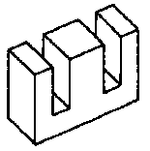 | FEI 19  FEE 19 | 12～18 | 15～23 | 5～10 | 6～13
 | FEI 22  FEE 22 | 15～20 | 19～26 | 8～15 | 10～19
 | FEI 22S | 15～20 | 19～26 | 8～15 | 10～19
 | FEI 25 | 20～30 | 26～39 | 10～20 | 13～26
 | FEI 28 | 30～50 | 40～65 | 20～30 | 25～40
 | FEI 30  FEE 30 | 50～70 | 65～90 | 30～40 | 40～50
 | FEI 33  FEE 33 | 80～130 | 100～165 | 35～50 | 45～65
 | FEI 35S | 80～130 | 100～165 | 35～50 | 45～65
 | FEI 40 | 100～150 | 130～195 | 45～75 | 60～95
 | FEE 40 | 90～140 | 115～180 | 40～70 | 50～90
 | FEE 42/ 15 | 130～220 | 170～285 | 80～110 | 100～140
 | FEE 42/ 20 | 200～300 | 260～390 | 110～140 | 140～180
 | FEI 44 | 130～200 | 170～260 | 70～90 | 90～115
 | FEI 50  FEE 50 | 150～250 | 195～325 | 90～130 | 115～165
 | FEI 60  FEE 60 | 250～350 | 325～455 | 120～170 | 155～220
FEER | FEER 25.5 | 20～30 | 26～39 | 10～20 | 13～26
 | FEER 28 | 35～45 | 45～55 | 20～30 | 26～39
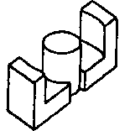 | FEER 28L | 40～60 | 50～80 | 30～40 | 40～50
 | FEIR 30 | 30～50 | 40～65 | 25～35 | 33～45
 | FEER 35 | 70～100 | 90～130 | 40～50 | 50～65
 | FEER 35L | 100～150 | 130～195 | 50～65 | 65～80
 | FEER 39L | 130～200 | 170～260 | 70～90 | 90～115
 | FEER 40 | 140～220 | 180～285 | 75～95 | 100～120
 | FEER 42 | 150～250 | 195～325 | 80～100 | 100～130
 | FEER 42A | 250～350 | 325～455 | 100～130 | 130～165
FPQ | FPQ2016-T-22 | 20～30 | 26～39 | 10～20 | 13～26
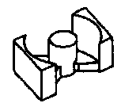 | FPQ2020-T-22 | 25～35 | 32～45 | 15～25 | 19～32
 | FPQ2620-T 22 | 45～60 | 60～75 | 25～35 | 32～45
 | FPQ2625-T-22 | 50～70 | 65～90 | 30～40 | 40～50
 | FPQ3220-T-22 | 50～70 | 65～90 | 30～40 | 40～50
 | FPQ3230-T-22 | 100～150 | 130～195 | 45～60 | 60～75
 | FPQ3535-T-22 | 130～180 | 170～230 | 70～80 | 90～100
 | PFQ4040-T-22 | 150～230 | 195～295 | 80～100 | 100～130
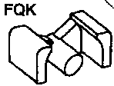 | FQK1623-T-11 | 10～20 | 13～26 | 5～10 | 6～13
 | FQD1623-T-11 | 25～35 | 32～45 | 15～25 | 19～32
 | FQK2532-T-11 | 30～50 | 39～65 | 20～30 | 26～39
 |  | ～ | ～ | ～ | ～
 |  | ～ | ～ | ～ | ～
TOKINのData Sheetより

文件名 | 反激变压器
编 号 | RAB017-01 | 页码 | １３/ ２８
１．３．３．２ ギャップ幅（Al_value）一次側巻線巻数・線径を算出

１．３．３．２ 算出气隙宽度（Al_value）一次侧卷线卷数・线径（基本设计步骤－变压器构造设计）

气隙宽度、Al_value、一次侧卷线卷数、线径，需经过反复进行「暂定气隙宽度」→「算出Al_value」→「算出一次卷线卷数」→「算出磁束密度」→「算出一次侧卷线的铜损」的作业后再决定。这种作业方法中有使用磁芯厂家所提供的磁芯特性数据的方法和全部用计算求出的方法2种方式。

由特性数据求得的情况下，使用如下图所示的图表。首先，任意暂定磁芯气隙宽度，再从图１－７右边的图表求出Al_value。
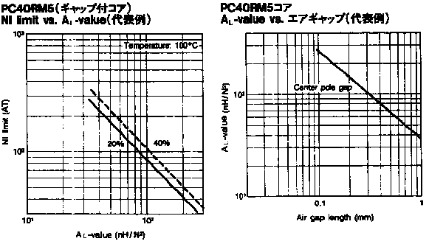

图１－７ Al_value – 一次卷线电流峰值－气隙宽度 特性
用计算式从气隙宽算出Al_value时，用以下公式。

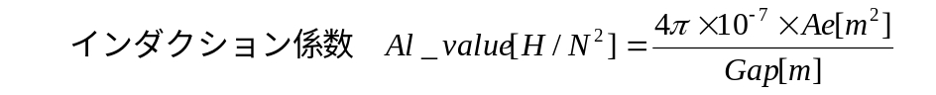
Ae[m²]：磁芯的实效断面积、 Gap[m]：中心气隙宽

接下来，用以下公式算出一次侧卷线卷数。

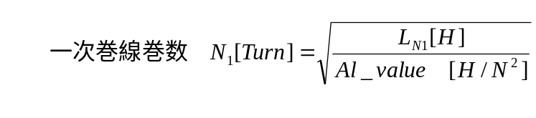
L_{N1}：一次卷线电感量、Al_value[H/N²]：电感量系数

接下来，从图１－７左边的图表中，检证磁束密度。图表中的NI[AT是指，NI[AT]=一次卷线卷数N₁[Turn]×一次卷线电流峰值I_{N1P}[A]。算出的结果在图表中的20%的线的左下侧，磁束密度将为变低。

文件名 | 反激变压器
编 号 | RAB017-01 | 页码 | １４/ ２８
１．３．３．２ ギャップ幅（Al_value）一次側巻線巻数・線径を算出

正确的，用以下公式算出磁束密度。此结果，将会比１．１．７項中初期设定的最大磁束密度要小。

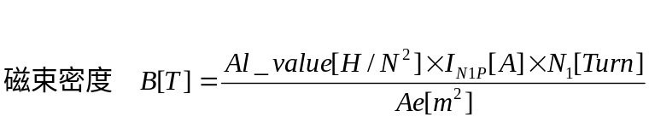

接下来，从１．３．１項中算出的一次卷线断面积S_{N1}[mm²]与１．３．３項中决定的变压器构造、变压器骨架的卷框宽及本项中所算出的一次卷线卷数N₁中，用以下公式，算出一次卷线的线径。

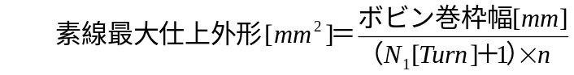
N₁[Turn]：一次卷线卷数、ｎ：并联数

一次卷线的卷数包括折回部分的卷数在内，要比必要的卷数多1卷。N₁+1。
对于线径与并联数的平衡，从线积率与卷线铜损来决定。线积率没有超出100％的范围中，尽可能较高会比较好，卷线铜损尽可能较小比较好。
设计要点：线积率和卷线铜损

卷线的线积率和铜损，使用以下的表，考虑几根并联数和线径的组合，其中，线积率为最高，卷线铜损为最小。另外不在φ0.2以下范围中，选择线径最细的组合。
另外，总线长[mm]从骨架的卷线部的直径算出，总电阻从卷线厂家的产品目录中所记载的最大导体电阻中算出。
铜损加上全卷线的损失，以输出功力的1～2%左右以下为标准。

卷数 线积率／铜损试算例（二次侧卷线）
并联数 | 线径  [mm] | 总断面积  [mm²] | 電流密度  [A/ mm²] | 总线宽  [mm] | 线积率  [%] | 总线长  [mm] | 总电阻  [Ω] | 卷线铜损  [W]
1 | 0.9 | 0.636 | 4.87 | 1.1 | 93.1 | 748 | 0.021 | 0.20
2 | 0.65 | 0.664 | 4.67 | 1.7 | 91.5 | 476 | 0.013 | 0.12
2 | 0.60 | 0.565 | 5.48 | 1.6 | 98.5 | 544 | 0.018 | 0.17
3 | 0.55 | 0.713 | 4.35 | 2.25 | 86.5 | 340 | 0.0089 | 0.09
3 | 0.50 | 0.589 | 5.26 | 2.1 | 96.9 | 408 | 0.012 | 0.12
4 | 0.45 | 0.636 | 4.87 | 2.6 | 100 | 340 | 0.0097 | 0.09

设计的要点：电流密度与铜损
电流密度始终作为设计的标准来考虑，最终根据卷线铜损来决定卷线线径。电流密度的参数中，没有考虑电线的长度，即使是暂定同样的电流密度，也会因并联数与线径的组合使卷线铜损出现2倍左右的差。铜损的目标是，所有的卷线的铜损在１．３．３．３項中所算出的容许磁芯损失2/ 3以下。但是，根据冷却条件、卷线构造的不同而各有所异，因此最终以实测数据为基准进行调整。

文件名 | 反激变压器
编 号 | RAB017-01 | 页码 | １５/ ２８
１．３．３．２ ギャップ幅（Al_value）一次側巻線巻数・線径を算出

设计的要点：
变压器的卷线设计时，参考由厂家所担出的以下所示的外径表。
UEW電線 仕様一覧
直径  [mm] | 近似番線  AWG(mm) | 最大仕上外径[mm] |  |  |  | 最大導体抵抗[Ω/km]（20℃）
直径  [mm] | 近似番線  AWG(mm) | 0種 | 1種 | 2種 | 3種 | 0種、1種 | 2種、3種
0.10 | 38 (0.102) | 0.156 | 0.140 | 0.125 | 0.118 | 2647 | 2381
0.15 | 36 (0.142) | 0.210 | 0.192 | 0.177 | 0.169 | 1111 | 1037
0.20 | 32 (0.203) | 0.266 | 0.249 | 0.231 | 0.222 | 607.6 | 577.2
0.25 | 30 (0.254) | 0.318 | 0.298 | 0.284 | 0.275 | 382.5 | 370.2
0.30 | 29 (0.287) | 0.374 | 0.352 | 0.337 | 0.327 | 262.9 | 254.0
0.35 | 27 (0.360) | 0.424 | 0.402 | 0.387 | 0.377 | 191.2 | 185.7
0.40 | 26 (0.404) | 0.480 | 0.456 | 0.439 | 0.429 | 145.3 | 141.7
0.45 | 25 (0.454) | 0.532 | 0.508 | 0.490 | 0.479 | 114.2 | 112.1
0.50 | 24 (0.510) | 0.586 | 0.560 | 0.542 | 0.531 | 91.43 | 89.95
0.55 | 23 (0.574) | 0.646 | 0.620 | 0.592 | 0.581 | 78.15 | 74.18
0.60 |  | 0.698 | 0.672 | 0.644 | 0.632 | 65.26 | 62.64
0.65 | 22 (0.642) | 0.752 | 0.724 | 0.694 |  | 55.31 | 53.26
0.70 | 21 (0.724) | 0.804 | 0.776 | 0.746 |  | 47.47 | 45.84
0.75 |  | 0.860 | 0.830 | 0.798 |  | 41.19 | 39.87
0.80 | 20 (0.812) | 0.914 | 0.882 | 0.852 |  | 36.08 | 35.17
0.85 |  | 0.966 | 0.934 | 0.904 |  | 31.87 | 31.11
0.90 | 19 (0.910) | 1.020 | 0.986 | 0.956 |  | 28.35 | 27.71
0.95 |  | 1.072 | 1.038 | 1.008 |  | 25.38 | 24.84
1.00 | 18 (1.024) | 1.138 | 1.102 | 1.062 |  | 23.33 | 22.49
某電線メーカ資料より
三層絶縁電線TEX-E 仕様一覧
導体径  [mm] | 許容差  [mm] | 標準仕上外径  [mm] | 最大仕上外径  [mm] | 導体抵抗  [Ω/ km] | 重量  [kg/ km]
0.20 | ±0.008 | 0.380 | 0.420 | 607.6 | 0.3736
0.25 | ±0.008 | 0.430 | 0.470 | 382.5 | 0.5475
0.30 | ±0.010 | 0.480 | 0.540 | 262.9 | 0.7761
0.35 | ±0.010 | 0.530 | 0.590 | 191.2 | 1.0220
0.40 | ±0.010 | 0.600 | 0.660 | 145.3 | 1.3276
0.45 | ±0.010 | 0.650 | 0.710 | 114.2 | 1.6454
0.50 | ±0.010 | 0.700 | 0.760 | 91.43 | 1.9981
0.55 | ±0.020 | 0.750 | 0.810 | 78.15 | 2.3857
0.60 | ±0.020 | 0.800 | 0.860 | 65.26 | 2.8082
0.65 | ±0.020 | 0.850 | 0.910 | 55.31 | 3.2657
0.70 | ±0.020 | 0.900 | 0.960 | 47.47 | 3.7580
0.75 | ±0.020 | 0.950 | 1.010 | 41.19 | 4.2853
0.80 | ±0.020 | 1.000 | 1060 | 36.08 | 4.8475
0.85 | ±0.020 | 1.050 | 1.110 | 31.87 | 5.4446
0.90 | ±0.020 | 1.100 | 1.160 | 28.35 | 6.0766
0.95 | ±0.020 | 1.150 | 1.210 | 25.38 | 6.7435
1.00 | ±0.030 | 1.200 | 1.260 | 23.333 | 7.4453
0.90古河電線 資料より

文件名 | 反激变压器
编 号 | RAB017-01 | 页码 | １６/ ２８
１．３．３．３ コア損失 算出
１．３．３．３ 算出 磁芯损失（基本设计步骤－变压器构造设计）

磁芯的损失，用如产品目录上所记载的如例图5所示的磁束密度－频率―磁芯损耗图表来算出。
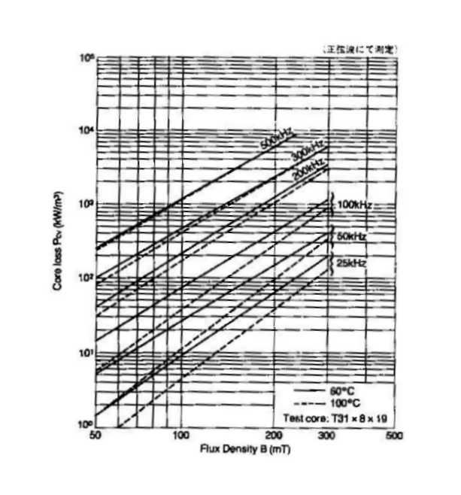
图１－８ 磁束密度―频率―磁芯损耗图
为了算出磁芯损耗的磁束密度，要提前算出连续最低输入电压、连续最大输出电流时。
具体的，将在１．３．３．２项的磁束密度算出式中的一次卷线电流峰值I_{N1P}[A]切换成为了求出１．３．１項中一次卷线实效电流算出的a的值，因此可以知道连续最低输入电压时的最大磁束密度。另外，可根据此磁束密度和图１－８知道磁芯损耗。
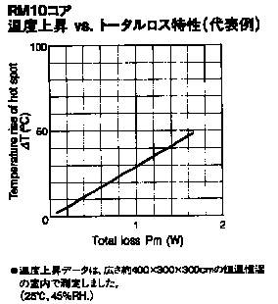

图1－９ 温度上升－总损耗特性表
设计的要点：图表读取的补正

・纵轴为每单位体积的磁芯损耗，因此要在从此图表中所得到的值中加上实际使用的磁芯的实效体积。

・从此图表中所得到的磁芯损耗，要将在磁束变动为正弦波状的情况下做为前提。磁束密度是在三角波形中变动的反激变压器时，与从图表中所得到的数据相比，损失会变大。

・从此图表中所得到的磁芯损耗，要将磁束密度周期性正负两方向变动的情况作为前提。当磁束的方向为一方向，而且是增减的比率较少的反激变压器时，与在此图表中所得出的数据相比，损耗会变小。
设计的要点：磁芯损失的标准

・磁芯损失的标准是以定格输出功力的2～3%为标准。但是，由于冷却条件，即使超出此范围也没有问题。另外，输出功力较大的情况下，与此标准相比，需要更减低比率。

接下来，如图1-9所示，使用根据磁芯厂家的数据表所提供的温度上升-总损耗特性图表等，算出容许最大损失。用此值来判定在以上算出的磁芯损失是否正确。
图１－９，比如说在周围温度50℃的条件下，希望在90℃以下使用磁芯的温度时，容许最大损失为1.4W以下。

１．３．３．４ 算出二次侧卷线卷数・线径（基本设计步骤－变压器构造设计）

以在１．２．２項中算出的卷线比为基准，从在１．３．３．２项中算出的一次卷线卷数算出二次卷线卷数。

文件名 | 反激变压器
编 号 | RAB017-01 | 页码 | １７/ ２８
１．３．３．４ 二次側巻線巻数・線径を算出

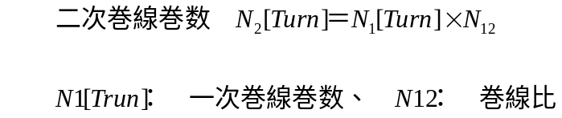

二次卷线线径与在１．３．３．２项中算出的一次卷线线径相同，用以下公式算出。对于其它注意点，参照１．３．３．２项。

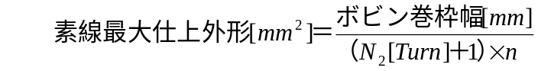
N₂[Turn]：二次卷线卷数、ｎ：并联数

１．４ 算出 半导体元器件耐压（基本设计步骤）
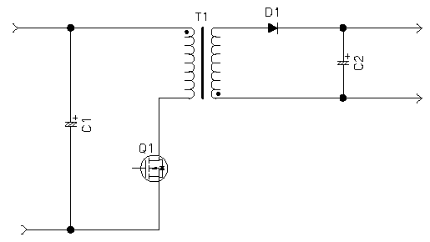

图１－１０ 概略电路图
求出图１－１０中的开关元器件Q1、整流元器件D1的耐压。

１．４．１ 开关元器件耐压（基本设计步骤－算出 半导体元器件耐压）

算出施加于图１－１０的反激变压器中的开关元器件的电压Vds max。

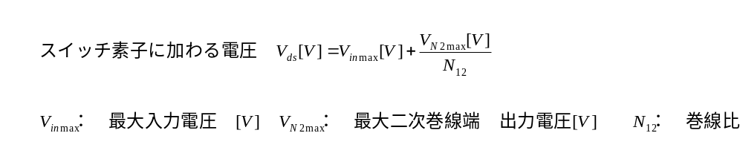

此值不包括雷击电压部分，因此具体选择元器件时，需要另外考虑30～50V的雷击电压和使用率（80～90%）。

文件名 | 反激变压器
编 号 | RAB017-01 | 页码 | １８/ ２８
１．４．２ 整流素子耐圧

１．４．２ 整流元器件耐压（基本设计步骤－算出 半导体元器件耐压）

算出施加于图１－１０的反激变压器中的整流元器件的电压V_{RM max}。

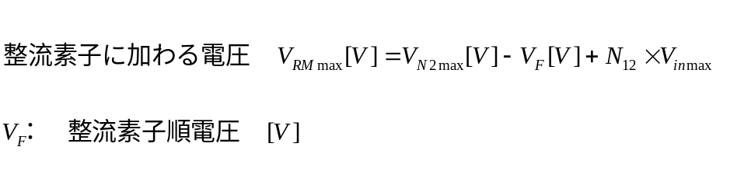

此值不包括雷击电压部分，因此在具体选择元器件时，需要另外考虑施加于整流元器件的电压的20～40%雷击电压和使用率（80～90%）。

２．应用设计例（构造／部品优先设计）

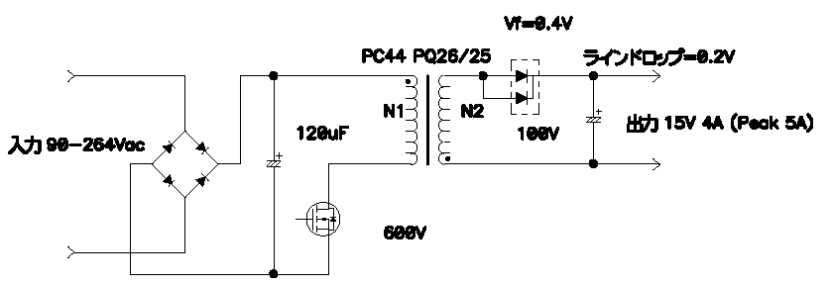

图２－１ 产品仕样例

表２－１ 设计仕样
项 目 | 内 容
停电保持时间 | 对于从90Vac的瞬断，需保证5ms定格输出。
变压器温度上升 | 到B种为止可以使用。（Ta=50℃）
使用率 | 整流二极管的电压为绝对最大定格的90％以下。  开关FET的电压，尖峰部分，使用在雪崩保证以内，电压波形的平坦部的电压在最大定格的90%以下。
过电流保护 | 用Peak输出电流的1.2倍以上的输出电流来检测。

以下表示以上的通用输入，15V 4A（峰值5A：短时间保证）输出的反激变压器的设计例。与通常的产品设计时一样，由于产品尺寸及成本问题，输入平滑电容容量，变压器磁芯尺寸，开关FET耐压，整流二极管的各参数，将在变压器设计前确认作为前提。

文件名 | 反激变压器
编 号 | RAB017-01 | 页码 | １９/ ２８
２．１ 初期設定
２．１ 初期设定（应用设计例）

２．１．１ 最大二次卷数端输出电压设定（应用设计例－初期设定）

求出最大二次卷线端输出电压。

最大二次卷线端输出电压V_{N2max}[V]＝接插件端输出电压[V]＋线间损失[V]＋整流元器件Vf [V]
＝15 [V] + 0.2 [V] + 0.4 [V]＝15.6 [V]

２．１．２ 动作输入电压设定（应用设计例―初期设定）

变压器的动作输入电压，算出瞬时最低输入电压／连续最低输入电压／最大输入电压的3个参数。（详细说明请参照１．１．２）。
求出连续最低输入电压。

连续最低输入电压V_{inmin2}[V]＝ 仕样上的AC最低动作保证电压 [V]× 1.2＝90 [V]×1.2＝108 [V]

为了求出瞬时最低输入电压，首先得求出定格的变压器输出功力。

定格变压器输出功力Pout [W] ＝ 最大二次卷线端输出电压V_{N2max}[V] × 定格输出电流 [A]＝15.6 [V] × 4 [A]＝62.4 [W]

接下来以输入平滑电容的容量和停电保持时间的要求仕样为基准，算出瞬时最低畋入电压。

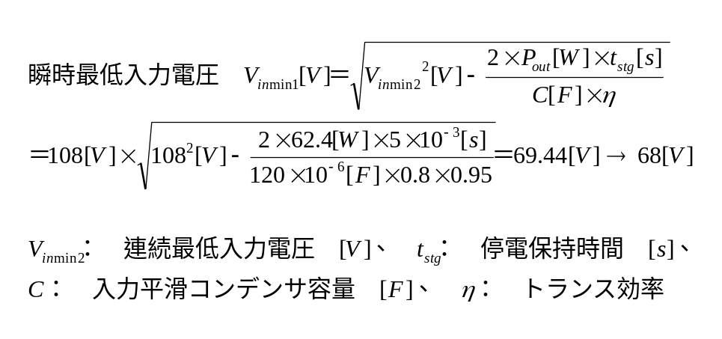
设计的要点：
- 电解电容的静电容量，要考虑误差±20％，用减去20％的值来算出。
- 将与考虑了余量所算出来的值相比，稍较低的电压作为瞬时最低动作输入电压。

文件名 | 反激变压器
编 号 | RAB017-01 | 页码 | ２０/ ２８
２．１．２ 動作入力電圧設定

接下来，求出最大输入电压。

连续最大输入电压V_{inmax}[V]＝ 仕样上的AC最大输入电压[V]× 1.414＝264 [V]×1.414＝373.3[V]

２．１．３ 最大输出电流 设定 （应用设计例-初期设定）

算出过电流保护最大输出电流／连续最大输出电流／峰值最大输出电流的3个参数。（详细说明参照1.1.3项）

求出过电流保护最大输出电流。

过电流保护最大输出电流I_{o max1}[A]＝ 峰值输出电流[A]× 1.2＝5 [A]×1.2＝6 [A]

求出连续最大输出电流。

连续最大输出电流I_{o max2} [A]＝ 定格输出电流[A]× 1.2＝4 [A]×1.2＝4.8 [A]

求出峰值最大输出电流。

峰值最大输出电流I_{o peak} [A]＝ 峰值输出电流[A]× 1.2＝5 [A]×1.2＝6 [A]

２．１．４ 动作频率 设定（应用设计例―初期設定）

动作频率f为60[kHz]。

２．２ 变压器特性・构造设计／检证（应用设计例）

２．２．１ 变压器卷线比设计（应用设计例－变压器特性・构造设计／检证）

设计变压器卷线比。卷线比是由施加于开关元器件和整流元器件的电压，需算出的。
如图2-1所示，如开关元器件的耐圧为600V、整流元器件的耐压为100V时，施加于各元器件的逆电压的平坦部（除尖峰成分以外的逆电压）以开关元器件的雪崩保证利用为前提，在定格的90％以下、整流元器件在定格的80%以下。
以此为前提的卷线比的计算方法如下。

文件名 | 反激变压器
编 号 | RAB017-01 | 页码 | ２１/ ２８
２．２．１ トランス巻線比設計

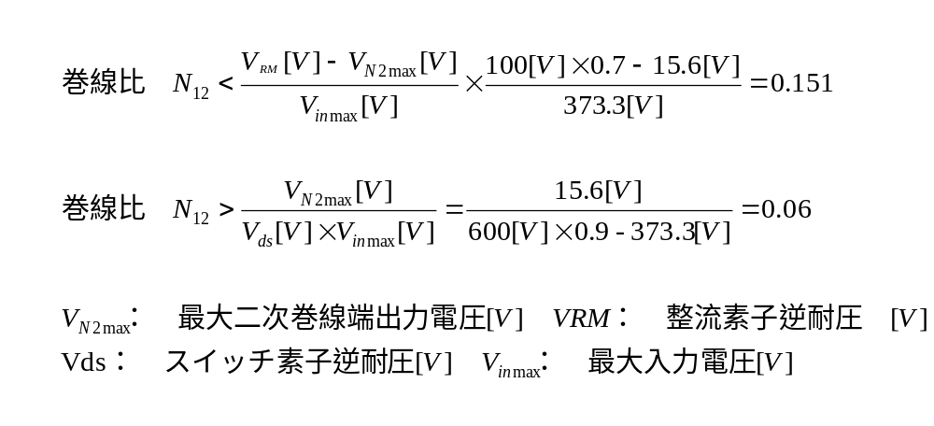

卷线比在0.06～0.151之间进行选择。首先取0.12。
（→开关元器件503.3V [88.2%]、整流元器件60.40V [60.4%] ）

２．２．２ 变压器卷线构造设计（应用設計例－变压器特性・构造设计／检证）

变压器，二次侧输出卷线中使用3层绝缘电线，另外，配置考虑于共模噪音并设立屏蔽卷线，如图2－2中所示的构造。

・ N2-1卷线
N1-2巻線 3层绝缘电线
一次主巻線 2UEW電線 ・
（系列卷） ・ 二次输出
N1-1巻線 N2-2卷线 卷线 N 1-2
2UEW電線 3层绝缘电线 N S
・ N2-2
・ N2-1
Vcc卷线 N3巻線 N3
２UEW巻線 N1-2

屏蔽卷线 NS巻線
２UEW巻線
図２－２ 变压器 卷线构构图

２．２．３ 二次输出卷线线径・卷数 设计（应用設計例－变压器特性・构造設計／检证）

要决定二次输出卷线的线径，首先需要求出二次卷线的实效电流。因此需假定二次卷线实效电流为最大的条件。
二次卷线实效电流变到最大，导通角为最小（在一次侧看到的情况下为最大）的时侯，另外实效电流将大到电流波形靠近三角形。
因此，需如下所示来假定这些条件。

文件名 | 反激变压器
编 号 | RAB017-01 | 页码 | ２２/ ２８
２．２．３ 二次出力巻線線径・巻数 設計
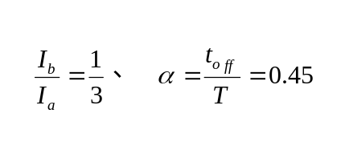

Ia Ib

toff

T

図２－３ 二次電流波形

以这些假定为基准，算出输出电流4A时的Ia、Ib的值。

以所求出的Ia、Ib为基准，求出二次卷线实效电流I_{NS2 RMS}。

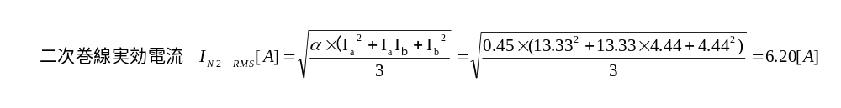

以二次卷线实效电流为基准，求出必要的二次卷线的断面积。电流密度为5[A/ mm²]（电流密度设定的说明，请参照１．１．８項）。

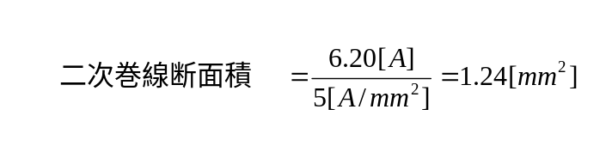

这些变压器的二次侧卷线构造为并联卷，因此一层所必要的断面积为1.24[mm²]÷2＝0.62[mm²]。

接下来决定卷线的构成。卷线的构成中有由单根线径和并联数组成的多个组，因此需要算出各组中的卷线卷数、断积率、卷线铜损再进行比较。
表２－２ 二次侧卷线试算表
并联数 | 单根线径  [mm] | 总断面积  [mm²] | 电流密度  [A/ mm²] | 总线宽  [mm] | 可能的1层 层数 | 线积率  [%] | 总线长  [mm] | 总电阻  [Ω] | 卷线铜损  [W]
1 | 0.9 | 0.636 | 4.87 | 1.1 | 11 | 93.1 | 748 | 0.021 | 0.20
2 | 0.65 | 0.664 | 4.67 | 1.7 | 7 | 91.5 | 476 | 0.013 | 0.12
2 | 0.60 | 0.565 | 5.48 | 1.6 | 8 | 98.5 | 544 | 0.018 | 0.17
3 | 0.60 | 0.848 | 3.65 | 2.4 | 5 | 92.3 | 340 | 0.0074 | 0.07
3 | 0.55 | 0.713 | 4.35 | 2.25 | 5 | 86.5 | 340 | 0.0089 | 0.09
3 | 0.50 | 0.589 | 5.26 | 2.1 | 6 | 96.9 | 408 | 0.012 | 0.12
4 | 0.45 | 0.636 | 4.87 | 2.6 | 5 | 100 | 340 | 0.0097 | 0.09
※PQ26/ 25的的卷线框宽为13mm、1层的线长为68mm。卷线为古河电线的3层绝缘电线TEX-E。
※总线宽度由电线的标准完成外径（厂家的数据）来算出。
※总电阻及卷线铜损从最大卷线电阻（厂家的数据）来算出。

选择取得最平衡的φ0.50×3并联。选择的条件以以下优先顺序为基准。
１：线积率较高（卷线间的间隙较大和结合性不好，另外量产散乱变大）
２：1层的卷数较多（卷线多到能够降低变压器的磁束密度。需要取得与气隙宽度的平衡）
３：卷线的铜损较少（卷线一层要在0.2W以下）。
４：单根线径较细（能够使将卷线卷在骨架后的完整外径较薄，因此有利于卷线间的结合、放热面）
文件名 | 反激变压器
编 号 | RAB017-01 | 页码 | ２３/ ２８
２．２．４ ギャップ幅 設計／磁束密度検証
２．２．４ 气隙宽度 设计／磁束密度检证（应用設計例－变压器特性・构造設計／检证）

首先算出一次输入卷线的卷数。从２．２．１項中假定的卷线比N₁₂和２．２．３項所算出的二次输出卷线卷数N₂[Turn]算出。

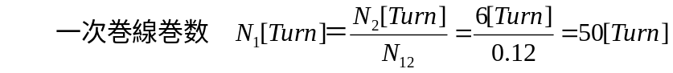

接下来，从２．１．１項所算出的最大二次卷线端输出电压V_{N2max}[V]、２．１．２項所算出的瞬时最低输入电压V _{in min1}[V]、２．２．１項中所求得的卷线比N₁₂来算出最大导通角。α_{max}。

接下来，从２．１．１中算出的最大二次卷线端输出电压V_{N2max}和２．１．３項中算出的过电流保护最大输出电流I_{omax1}中，求出二次卷线端最大输出功力P_{out max}。

中心气隙宽度设定为磁芯中足的直径的5%。PQ26/ 25磁芯的中足直径为φ12，因此中心气隙宽度为0.6mm。
以此中心气隙宽度为基准，算出磁芯的感应系数Al_value[H/N²]。另外，PQ26/ 25的实效断面积为113mm²。

接下来，从此感应系数Al_value[H/N²]、最大导通角α_{max}、一次卷线卷数N₁[Turn]、二次卷线端最大输出功力[W]、２．１．２項中算出的瞬时最低输入电压V_{in min2}[V]、２．１．３項中设定了的动作频率f [Hz]、PQ26/ 25的实效断面积Ae[m²]，算出一次卷线电流峰值I_{N1P}。

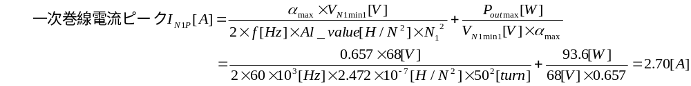

从此一次卷线电流峰值I_{N1P}[A]算出K。

文件名 | 反激变压器
编 号 | RAB017-01 | 页码 | ２４/ ２８
２．２．４ ギャップ幅 設計／磁束密度検証

接下来，从感应系数Al_value[H/N²]、一次卷线卷数N₁[Turn]、一次卷线电流峰值I_{N1P}[A]、PQ26/ 25的实效断面积Ae[m²]，求出磁束密度。

２．２．５ 磁芯损失 检证（应用設計例－变压器特性・构造設計／检证）

首先，在连续使用条件中算出磁束密度。２．２．３中算出的磁束密度，不是连续条件，因此需再计算。输入在连续最低输入电压V_{inmin2}[V]、的条件下算出，输出在定格变压器输出P_{out}[W]的条件下算出。

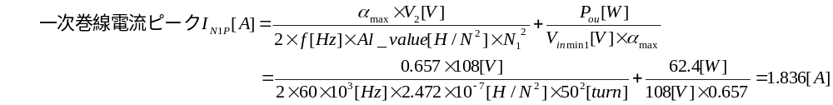

此变压器所使用的磁芯PC44的60[kHz]、260[mT]、100[℃]中的单位体积磁芯损失P_{CV}、从在TDK的Data Sheet中所记载的特性表中读取为约100[kW/m³]。另外PQ26/ 25的实效体积Ve为6530[mm³]。因此，磁芯的损失如以下求出。

另外，磁芯损失0.653[W]时的磁芯温度上升，为在TDK的Data Sheet中所记载的特性表中的⊿T＝15℃。

文件名 | 反激变压器
编 号 | RAB017-01 | 页码 | ２５/ ２８
２．２．６ 二次出力巻線 検証
２．２．６ 二次输出卷线 检证（应用設計例－变压器特性・构造設計／检証）

检证２．２．３中暂时决定的二次卷线的设计是否适当。

Ia Ib

toff

T

図２－４ 一次電流波形

输入在连续最低输入电压V_{inmin2}[V]的条件下，输出在定格变压器输出P_{out}[W]的条件下，算出二次卷线实效电流。

首先，从２．２．４項中算出的导通角α＝0.657中，算出断开时间t_{off}。

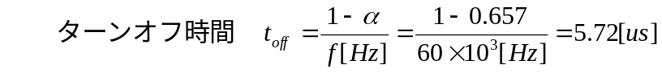

接下来算出二次卷线电感量L_{N2}。

接下来，算出Ｉａ、Ｉｂ。

从Ｉａ、Ｉｂ，算出二次卷线实效电流I_{N2 RMS}[A]。

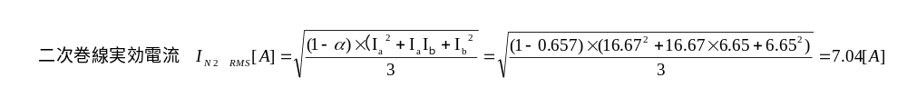

再计算２．３项中决定了的φ0.5×3并联中的铜损。２．３項中算出的铜损0.12W，假定二次卷线实效电流为6.20[A]、因此7.04[A]时的铜损如以下算出。
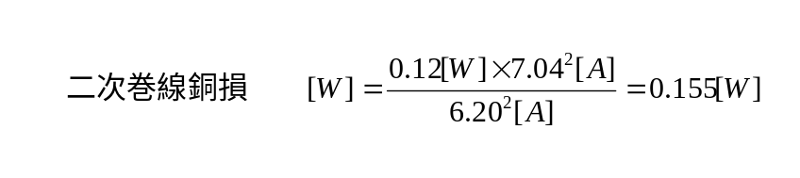

铜损为0.155[W]时，非常小，即使作为比率，定格输出功力60[W]的0.26[％]的话，也非常低，对效率的影响也很小。因此，在二次卷线的设计中，判断为没有问题。

文件名 | 反激变压器
编 号 | RAB017-01 | 页码 | ２６/ ２８
２．２．７ 一次側入力巻線線径・巻数 設計
２．２．７ 一次侧输入卷线线径・卷数 设计（应用設計例－变压器特性・构造設計／检証）

在连续最低输入电压V_{inmin2}[V]、定格输出P_{out}[W]条件下的一次卷线实效电流I_{N1typrms}[A]，从２．２．４項中算出的导通角α＝0.657和２．２．６項中算出的二次卷线实效电流I_{N2 RMS}[A]中，如以下所示算出。

从此一次卷线实效电流I_{N1typrms}[A]和２．２．４項中算出的一次卷线卷数N1[turn]中，试算出一次侧卷线的线径。另外，一次侧卷线的构造是作为2层系列，因此卷数为1／2的25+1[turn]。

表２－３ 一次侧卷线试算表
并联数 | 单根线径[mm] | 总断面积  [mm²] | 电流密度  [A/ mm²] | 总线宽度  [mm] | 1层卷数 | 线积率  [%] | 总线长  [mm] | 总电阻  [Ω] | 卷线铜损  [W]
1 | 0.40 | 0.126 | 9.29 | 0.439 | 26 | 88 | 1768 | 0.251 | 0.342
2 | 0.2 | 0.068 | 18.59 | 0.42 | 26 | 84 | 1768 | 0.510 | 0.696
※PQ26/ 25的的卷线框宽为13mm、1层的线长为68mm。卷线为古河电线的3层绝缘电线TEX-E。
※总线宽度由电线的标准完成外径（厂家的数据）来算出。
※总电阻及卷线铜损从最大卷线电阻（厂家的数据）来算出。

即使并联数为１、卷线铜损为0.342W的话也较大。需再设计卷线铜损为0.2W以下的一次卷线。

为了减少卷线铜损，减少一次卷线卷数最为合适。但是，减少一次卷线卷数的话，将会发生「动作频率将上升」、「磁束密度增加」、「二次侧卷线减少」等的危害。在现在的设计中，动作频率、磁束密度任意一边都没有余量，另外，选择了最合适的二次侧卷线卷数，因此需变更卷线构造来对应。

在表２－３中，将N1-1和N1-2在各自1层中卷线作为前提。再次，将2层往返卷线为前提，试算出一次卷线的线径。另外，1层的卷数为13/ 12+1 [turn]。
表２－４ 一次側巻線試算表
并联数 | 单根线径  [mm] | 总断面积  [mm²] | 电流密度  [A/ mm²] | 总线宽度  [mm] | 1层卷数 | 线积率  [%] | 总线长  [mm] | 总电阻  [Ω] | 卷线铜损  [W]
1 | 0.90 | 0.636 | 1.84 | 0.956 | 13 | 96 | 884 | 0.025 | 0.07
2 | 0.45 | 0.318 | 3.67 | 0.98 | 13 | 98 | 884 | 0.049 | 0.138
3 | 0.25 | 0.147 | 7.93 | 0.852 | 13 | 85 | 884 | 0.327 | 0.446
※PQ26/ 25的的卷线框宽为13mm、1层的线长为68mm。卷线为古河电线的3层绝缘电线TEX-E。
※总线宽度由电线的标准完成外径（厂家的数据）来算出。
※总电阻及卷线铜损从最大卷线电阻（厂家的数据）来算出。

从铜损来选择的话，为φ0.9×1并联、φ0.45×2并联的顺序，但为了减小卷线的厚度，线径较细比较好，另外，铜损也要十分低，因此选择、φ0.45×2并联。

２．２．８ Vcc卷线／屏蔽卷线线径・卷数 设计（应用設計例－变压器特性・构造設計／检証）

Vcc卷线N3的卷数，由使用的控制IC的动作输入电压仕样来决定。下表有表示富士电机制的控制IC： FA3647的动作输入电压仕样。
文件名 | 反激变压器
编 号 | RAB017-01 | 页码 | ２７/ ２８
２．２．８ Vcc巻線／シールド巻線線径・巻数 設計

表２－５ FA3647：动作输入电压仕样 绝对最大定格
項 目 |  | 記 号 | 定 格 | 单 位
电源电压 | 低阻抗能源时  （ICC＞15mA） | VCC1 | 30 | V
电源电压 | ICC＜15mA时 | VCC2 | Self Limiting | V

表２－６ FA3647：动作输入电压仕样 定格
項 目 |  | 記 号 | 条件 | MIN | TYP | MAX | 単 位
低电压误动作防止电路（UVLO） | ON阈值电压 | VCCON | Tj=25℃ | 15.5 | 16.5 | 17.5 | V
低电压误动作防止电路（UVLO） | OFF阈值电压 | VCCOFF | Tj=25℃ | 8.5 | 9.0 | 10.0 | V
低电压误动作防止电路（UVLO） | 磁滞宽度 | VHYS | Tj=25℃ | 6.8 | 7.5 | 8.2 | V

开关电源装置的Vcc电压，由于冲击电压的影响，比在卷线卷数中所设定的值要高。在此将Vcc卷线卷数N3设定为Vcc电压UVLO的OFF阈值电压MIN×1.2。

卷线径不需要考虑电流容量。从特性面来看，最理想的是尽可能用较细的线，无间隙紧密的卷完。在此使用2UEW电线φ0.25时，要算出需几根并联为好。附带说一下，PQ26/ 25的卷线框宽度为13mm、2UEW电线φ0.25的最大完成外形为φ0.284。

屏蔽卷线NS与Vcc卷线N3一样，不需要考虑电流容量。从特性面来说，最好是尽可能用较细的线，无间隙的紧密卷完。另外，卷线的并联数尽可能较多，尽可能减少卷数。这样可以得到较高的屏蔽效果。

因此，屏蔽卷线NS与Vcc卷线N3完全相同，为2UEW电线φ0.25×5并联 5[turn]。

文件名 | 反激变压器
编 号 | RAB017-01 | 页码 | ２8/ 28
２．３ 設計結果
２．３ 设计结果 （应用設計例）

总结到２．２項为止的变压器设计结果。

磁芯形状・材质： PC44 PQ26/ 25
AL_Value： 2.472×10⁻⁷ [H/N²] （参考中心气隙宽度= 0.6[mm]）
最大磁束密度： 282 [mT]

・ N2-1卷线
N1-2卷线 3层绝缘电线φ0.5×3并联
2UEW φ0.25×2并联 1层密卷 6圈
2层密卷 25圈 ・
一次主巻線
（系列卷） ・ N2-2卷线 二次出力巻線
N1-1卷线 3层绝缘电线φ0.5×3并联
2UEW φ0.25×2并联 1层密卷 6圈
2层密卷 25圈 ・

N3卷线
Vcc卷线 2UEW φ0.25×5并联
1层密卷層密巻 5ターン N1-2 外周胶带 3圈以上
・ NS 层间绝缘胶带2圈
N2-2 层间胶带1圈
N3 卷线 N2-1
屏蔽卷线 2UEW φ0.25×5并联 N3 层间胶带1圈
1层密卷 5圈 N1-2 层间绝缘胶带2圈

※层间胶带以提高作业性为目的。

图２－５ 变压器设计结果

